0419

Enddevice → Coordinatorに約100byteのデータ(100文字の文字列)を送受信する実験を行った.

【100文字の文字列を送信】

・以下の画像は, Enddeviceのコードと送信結果である.

EnddeviceからCoordinatorへ100文字のデータ(START…END)を送信

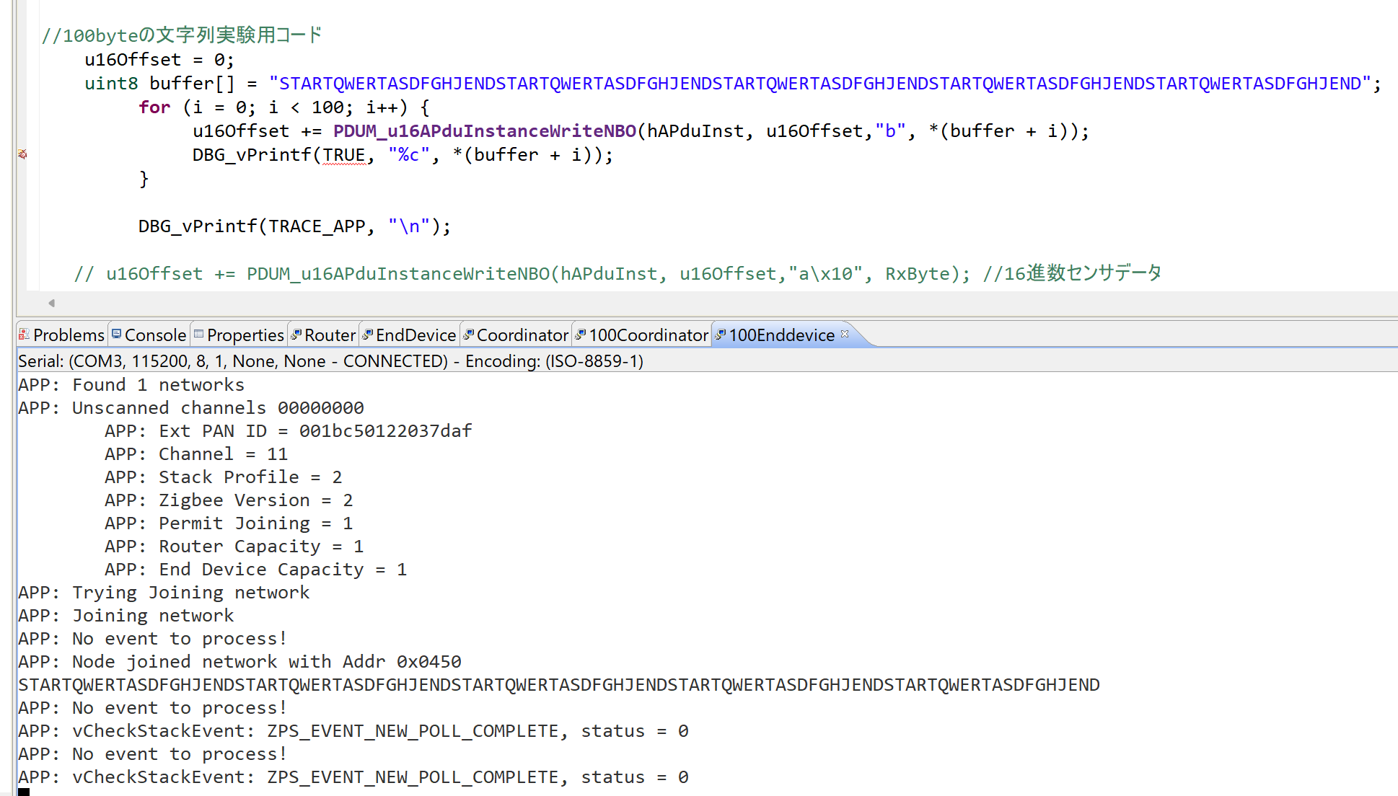

送信した文字列データとCoordinatorへ送信した事を示すstatus = 0 が表示されてある.

・以下の画像は, Coordinatorの受信結果である.

　しかし, 100文字の文字列が表示されておらず, エラーになっている. このエラーコード　は, まだ未解決.

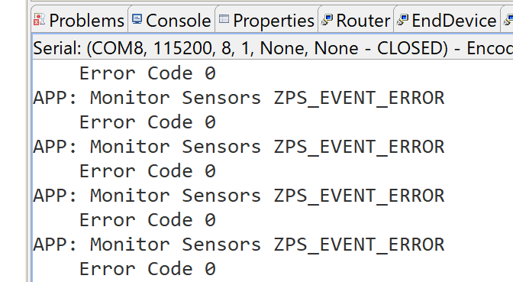

【21文字の文字列を送信】

・以下はEnddeviceのコードと送信結果である.

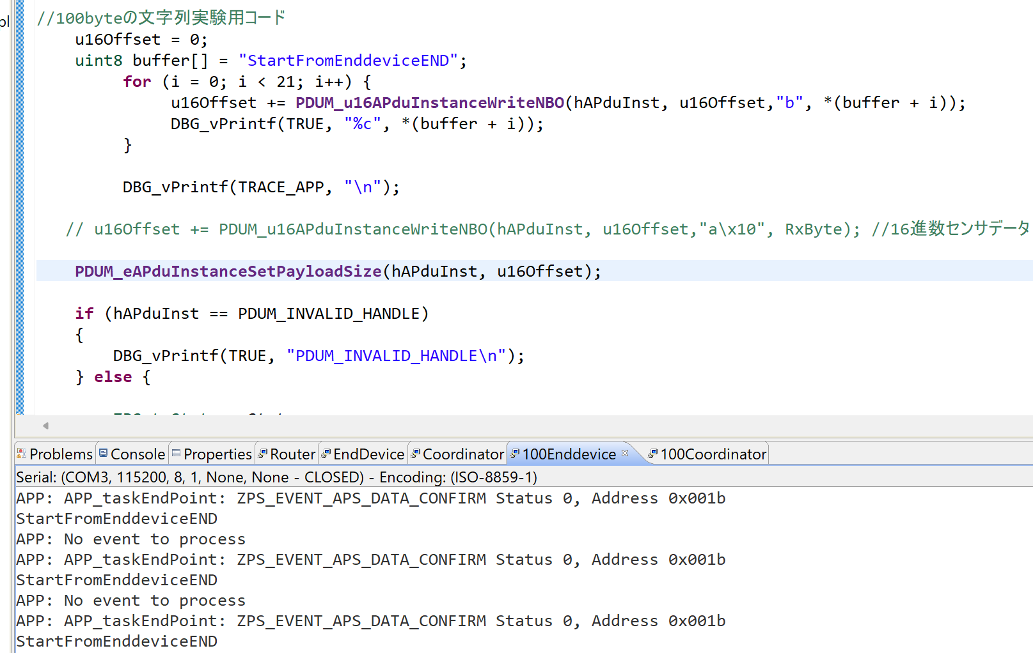

100文字と同様に, 送信した文字列データとCoordinatorへ送信した事を示すstatus = 0 が表示されてある.

・Coordinatorの受信結果も同様なエラーになっている.

【ブロードキャスト通信で実験】

CoordinatorのデバイスのMACアドレス指定でユニキャスト通信をしていたが, 今回はCoordinatorの１台のみのため, ブロードキャスト通信で実験した.

しかし, Coordinatorで受信することができず, 表示結果も同じであった.

【Coordinatorのデバイス変更】

同様な結果であった.

卒論時では, 「FromEnddevice」という文字列をEnddevice → Router → Coordinator

というマルチホップ型で送受信できていた.

【現在の養殖場での通信環境】辻先生からの連絡

無線WiFi経由で，

・LEDパネル 10台，

・水中LED 4台，

・センサ 6台（水質計2台，分光計3台，温湿度計1台）

が接続されている.

その内，無線APから遠く（部屋の角）に設置している分光計と水中LEDにおいてデータの取りこぼしが起こっている.

辻先生との会話の中で, 実際の環境に合わせて，センサ（Enddevice）が複数の場合を想定しての通信実験する案が出た. データ量が増え，送信間隔が短くなったときに，あえてホップさせて，問題なく通信できるかも確認する.